*Chủ đề* **PHÂN TÍCH ĐA THỨC THÀNH NHÂN TỬ**

**PHƯƠNG PHÁP ĐẶT NHÂN TỬ CHUNG VÀ DÙNG HẰNG ĐẲNG THỨC**

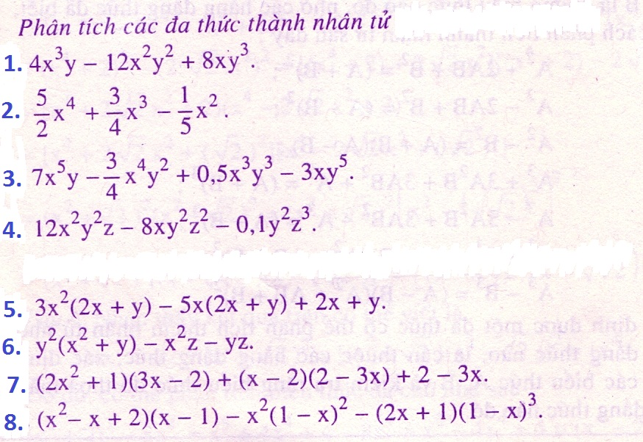

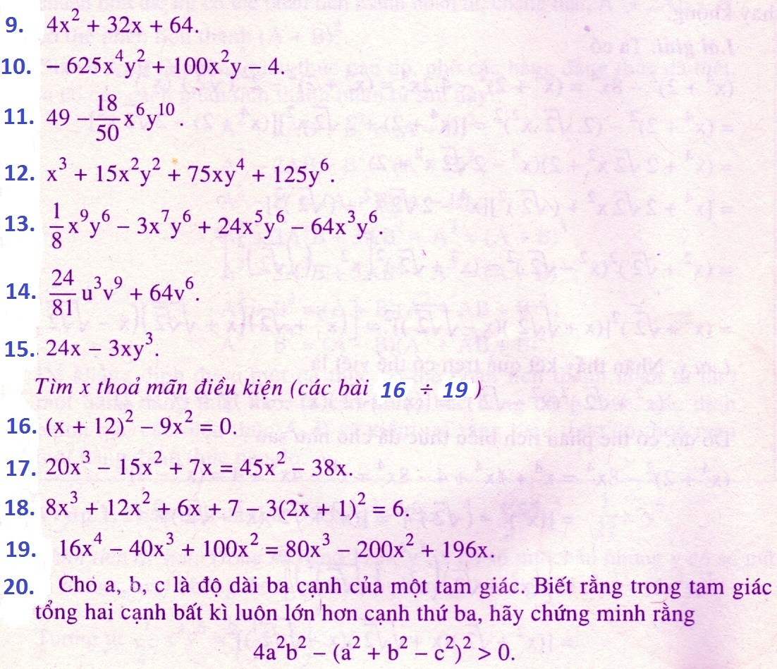

***Chúc các em thành công !***